MAXON Инфракрасный ресивер DK-82R
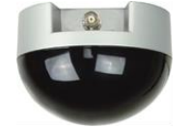
Характеристики приемного устройства:
1. Приемный модуль прост в установке.
2. Широкоугольный, дальность приема составляет примерно 150 градусов.
3. Коэффициент усиления сигнала более 35 дБм
4. Приемная электрическая схема с низким потреблением
5. Вариант установки на стену / потолок.
Предметы | Параметры
Диапазон несущей частоты | 6MHz-8MHz
Источник питания | DC12V от основного блока
Ток потребления | 25mA
Чувствительность по приему | -85dBM
Усиление | 40dBM
Выходное сопротивление | 50Ω
Тип разъема | BNC
Размеры | φ98×74mm
Вес | 440g (с креплением)

